(MODELO)
COLOCAR O PAPEL COM TIMBRE DA EMPRESA
DADOS DA EMPRESA
Razão Social:
CNPJ (MF): Inscrição Estadual nº
Endereço:
Telefones:
E-mail:
Responsável Legal:
Validade da proposta:
Nome, endereço, CPF e cargo do representante/procurador legal da empresa que assinará o contrato:
ORÇAMENTO/PROPOSTA DE PREÇOS

Nº ORDEM | UND | QTDE | ESPECIFICAÇÃO | IMAGEM ILUSTRATIVA | MARCA | VALOR UNITÁRIO R$ | VALOR TOTAL R$
GRUPO 2
1 | UND | 1 | MACA FIXA HOSPITALAR  Especificações Técnicas:  Maca fixa com leito estofado, indicada para procedimentos diversos como estética, tatuagem, depilação, exames clínicos e atendimentos hospitalares.  Características técnicas:  Estrutura: Tubular em aço carbono com tratamento antiferrugem e pintura eletrostática a pó (epóxi).  Leito: Estofado com espuma D28 revestida com courvin de alta resistência e fácil limpeza.  Regulagens: Cabeceira com diversas posições de ajuste, sem necessidade de ferramentas.  Utensílios: Suporte metálico para papel integrado.  Cor do revestimento: A definir conforme amostra aprovada pela Administração.  Medidas aproximadas (em metro):  Comprimento: 1,82 m  Largura: 0,63 m  Altura do leito: 0,78 m  Capacidade de carga: Suporta até 260 kg.  Peso do equipamento:Em torno de 21kg.  Garantia mínima:12meses.  Entende-se por similar o produto apresentado produzidoseguindoasmesmasespecificaçõestécnicasinformadas. | 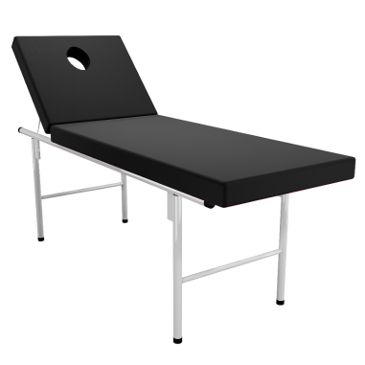
2 | UND | 1 | ESCADA 2 DEGRAUS PARA MACA  Características técnicas:  Estrutura: Tubular em aço com pintura eletrostática esmaltada.  Degraus: Superfície com acabamento antiderrapante.  Peso: Aproximadamente 4,5 kg – modelo leve e fácil de transportar.  Capacidade de carga: Suporta até 170 kg.  Dimensões aproximadas:  Largura: 42 cm  Comprimento: 42 cm  Altura: 38 cm  Garantia mínima: 12 meses.  Entende-se por similar o produto apresentado produzidoseguindoasmesmasespecificaçõestécnicasinformadas. | 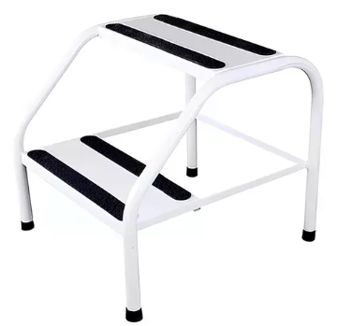
3 | UND | 1 | CONJUNTO ESTETOSCÓPIO SIMPLES ADULTO + APARELHO DE PRESSÃO ANEROIDE  Especificações Técnicas:  Conjunto indicado para a medição da pressão arterial e auscultas cardíacas ou pulmonares, ideal para profissionais da saúde, estudantes de enfermagem/medicina e uso pessoal. Oferece precisão, conforto e durabilidade.  Características técnicas – Estetoscópio:  Estrutura: Tubo em Y de PVC, peça única para melhor condução sonora.  Câmara de som: Liga de alumínio.  Membrana: Plástico rígido.  Fone: Biauricular em cobre cromado.  Olivas: Par de olivas rígidas.  Peso: Leve.  Garantia: 1 ano.  Características técnicas – Aparelho de Pressão Aneroide:  Braçadeira: Nylon antialérgico com tratamento impermeável e fechamento em velcro.  Manômetro: Escala de 0 a 300 mmHg, com caixa metálica.  Manguito: Borracha vulcanizada, com duas saídas e sem emendas.  Pera: Borracha vulcanizada, utilizada para inflar o manguito.  Válvula: Metal resistente com regulagem sensível de saída de ar.  Tamanhos da braçadeira: Neonatal, infantil, adulto e obeso.  Composição do kit:  01 Estetoscópio com tubo em Y  01 Aparelho de pressão aneróide completo  01 Par de olivas rígidas  01 Manual de instruções  Garantia mínima: 12 meses.  Entende-se por similar o produto apresentado produzidoseguindoasmesmasespecificaçõestécnicasinformadas. | 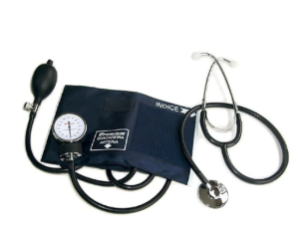
4 | UND | 1 | BIOMBO HOSPITALAR EPÓXI COM FACES EM TECIDO  Especificações Técnicas:  Equipamento versátil e funcional, indicado para garantir privacidade em ambientes hospitalares, clínicas, consultórios médicos, ambulatórios e centros de estética. Seu design dobrável permite fácil movimentação, armazenamento e transporte, otimizando o uso do espaço.  Características técnicas:  Estrutura: Tubular em aço carbono 3/4″ com pintura eletrostática a pó (epóxi), resistente e durável.  Painéis: Confeccionados em tecido de algodão cru, com fixação por cordões.  Mobilidade: Pés com rodízios de 2″ para deslocamento prático e seguro.  Formato: Biombo dobrável com 3 folhas articuladas.  Higienização: Fácil limpeza do tecido e estrutura.  Dimensões aproximadas:  Largura total (aberto): 1,80 m  Largura dobrado: 66 cm  Altura: 1,75 m  Entende-se por similar o produto apresentado produzidoseguindoasmesmasespecificaçõestécnicasinformadas. | 